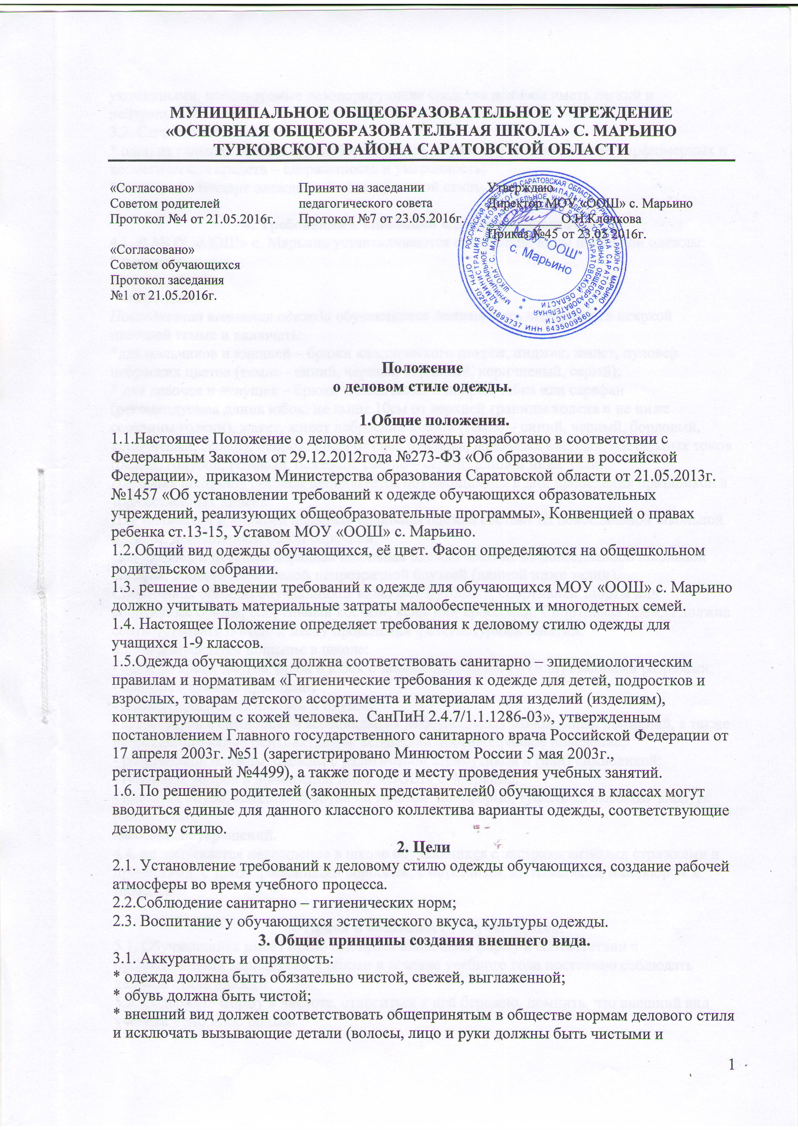ухоженными, используемые дезодорирующие средства должны иметь легкий и нейтральный запах);
3.2. Сдержанность:
* одно из главных правил при выборе одежды, обуви, при использовании парфюмерных и косметических средств – сдержанность и умеренность;
* основной стандарт одежды для всех – деловой стиль.

4. Требования к школьной одежде обучающихся.
4.1. В МОУ «ООШ» с. Марьино устанавливаются следующие виды школьной одежды:
* парадная:
* повседневная;
* спортивная.
Повседневная школьная одежда обучающихся должна быть выдержана в неяркой цветовой гамме и включать:
*для мальчиков и юношей – брюки классического покроя, пиджак, жилет, пуловер неброских цветов (темно - синий, черный, бордовый, коричневый, серый);
* для девочек и девушек – брюки классического покроя, юбка или сарафан (рекомендуемая длина юбок: не выше 10см от верхней границы колена и не ниже середины голени), жакет, жилет неброских цветов (темно – синий, черный, бордовый, коричневый, серый); непрозрачная блузка; рубашка, водолазка светлых, пастельных тонов (белый, голубой, розовый, бежевый, светло – серый) длиной ниже талии.
Парадная школьная одежда используется обучающимися в дни проведения праздников и торжественных линеек.
Для мальчиков и юношей парадная школьная одежда состоит из повседневной школьной одежды, дополненной белой сорочкой.
Для девочек и девушек парадная школьная одежда состоит из повседневной школьной одежды, дополненной белой непрозрачной блузкой (длиной ниже талии).
Спортивная одежда обучающихся включает футболку, спортивные шорты или спортивные брюки, спортивный костюм, кеды или кроссовки. Спортивная одежда должна соответствовать погоде и месту проведения физкультурных занятий.
4.2.Не допускается ношение в школе:
- одежды ярких цветов, брюк и юбок с заниженной талией и (или) высокими разрезами;
- одежды с яркими принтами;
- декольтированных платьев и блузок;
- аксессуаров с символикой ассоциальных неформальных молодежных движений, а также пропагандирующие психоактивные веществаи противоправное поведение;
- религиозной одежды, одежды с религиозной атрибутикой и (или) символикой;
- головных уборов в помещении МОУ «ООШ» с. Марьино;
- пляжной обуви, массивной обуви на толстой платформе, туфель на высоком каблуке (более 5 см);
-массивных украшений.
4.4. не допускается нахождение в школе обучающихся с экстравагантными стрижками и прическами, с яркоокрашенными волосами, с пирсингом, вызывающим маникюром и макияжем.

5. Права и обязанности обучающихся.
5.1. Обучающийся имеет право выбирать школьную форму в соответствии с предложенными вариантами и обязан в течение учебного года постоянно соблюдать деловой стиль одежды.
5.2. Содержать форму в чистоте, относиться к ней бережно, помнить, что внешний вид ученика – это лицо школы.
5.3. Ученик имеет право самостоятельно подбирать рубашки, блузки, акссесуары к школьному костюму в повседневной жизни, с соблюдением требований настоящего Положения.
5.4. Спортивная форма в дни уроков физической культуры приносится обучающимися с собой.
5.5. В дни проведения торжественных линеек, праздников обучающиеся надевают парадную форму.
5.6. Допускается ношение в холодное время года джемперов, свитеров и пуловеров неярких цветов.
5.7. Обучающиеся МОУ «ООШ» с. Марьино обязаны выполнять все пункты данного Положения.

6. Обязанности родителей (законных представителей).
6.1. Приобрести обучающимся одежду делового стиля согласно условиям данного Положения до начала учебного года в комплектации, позволяющей разнообразить внешний вид в зависимости от погодных условий, и делать это по мере необходимости, вплоть до окончания обучающимися образовательной организации.
6.2. Контролировать внешний вид учащихся перед выходом в школу в строгом соответствии с требованиями настоящего Положения.
6.3. Выполнять все пункты настоящего Положения.

7. Меры административного воздействия.
7.1. Данный локальный акт является приложением к Уставу МОУ «ООШ» с. Марьино и подлежит обязательному исполнению обучающимися.
7.2. несоблюдение обучающимися настоящего Положения является нарушением Устава школы и правил поведения для обучающихся в МОУ «ООШ» с. Марьино.
7.3. В случае явки обучающегося без школьной формы и при нарушении данного Положения родители должны быть поставлены в известность классным руководителем в течение учебного дня.
7.4. Представители администрации школы вправе делать устные замечания своим коллегам о несоответствии внешнего вида требованиям.

